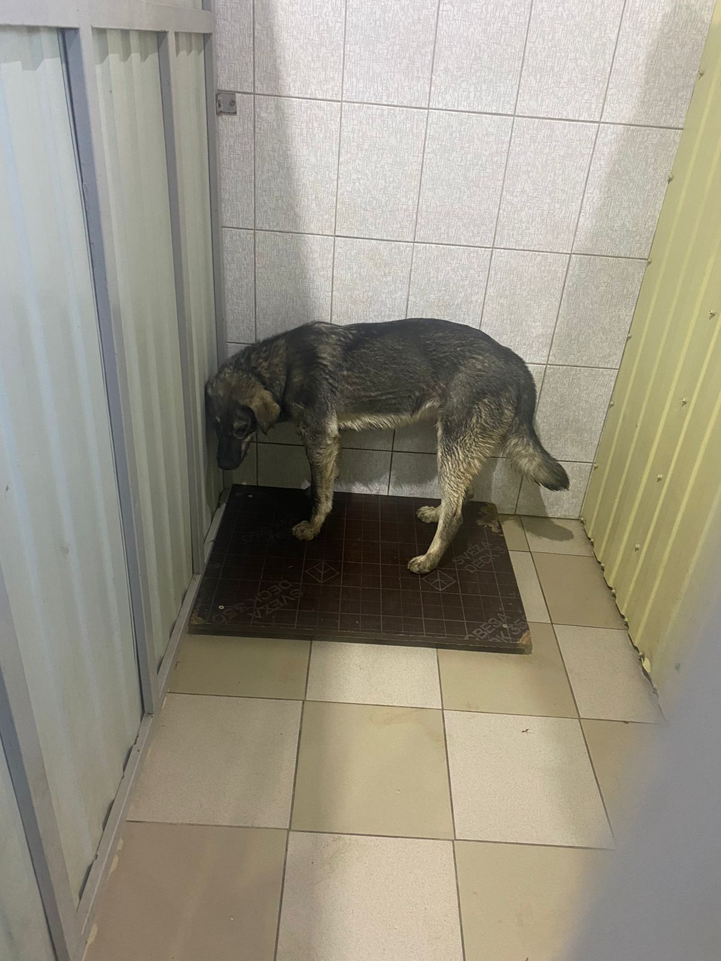 | 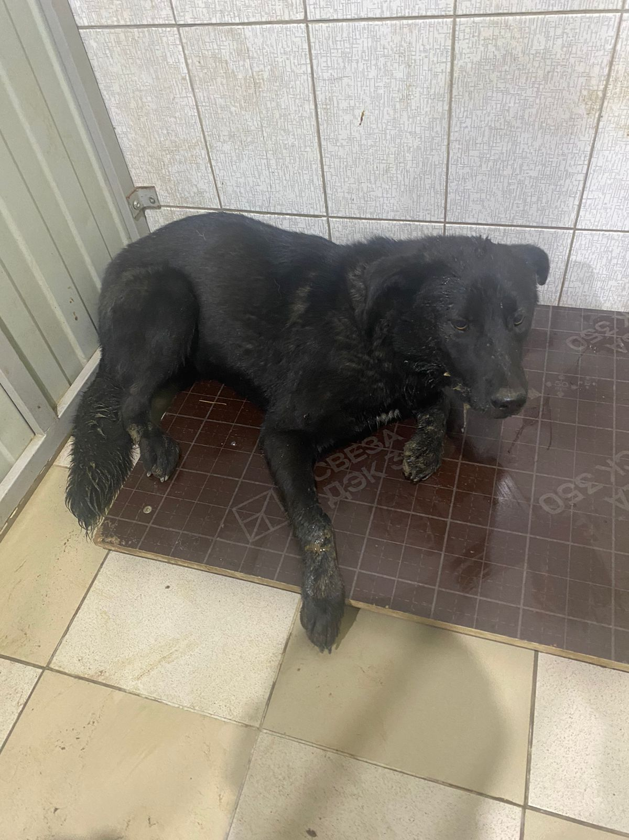 | 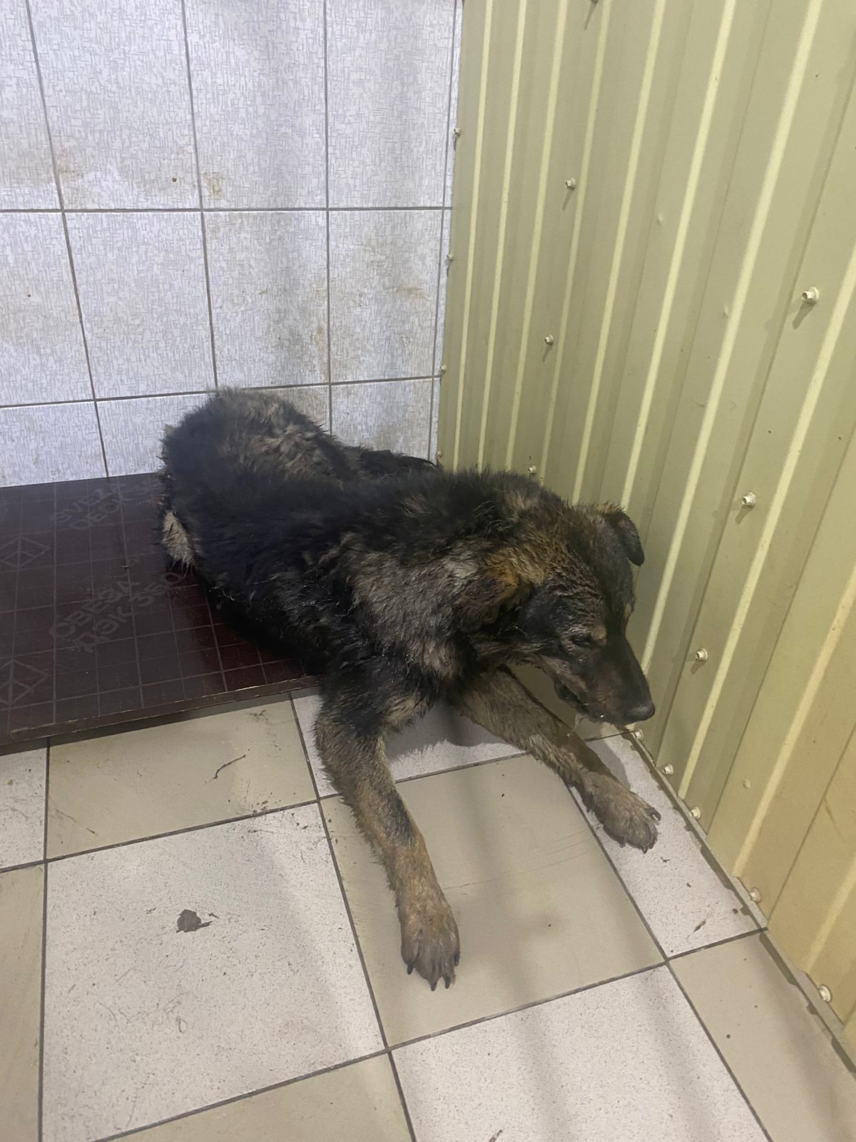
№ 530  3 пс 12  Отловлено: 15.09.2023  №1095 11 23  Вид: собака  Порода беспородная  Пол: сука  Окрас: серо-рыжий  Возраст: 1 год  Вес: 25 кг  Рост: 45 см в холке  Приметы:  Особенности поведения:  ИН:  Вакцинация:  Кастрация: | № 531  3 пс 12  Отловлено: 15.09.2023  №1095 11 21  Вид: собака  Порода беспородная  Пол: кобель  Окрас: черный  Возраст: 1.5 год  Вес: 20 кг  Рост: 45 см в холке  Приметы:  Особенности поведения:  ИН:  Вакцинация:  Кастрация: | № 532  3 пс 12  Отловлено: 15.09.2023  №1095 11 20  Вид: собака  Порода беспородная  Пол: кобель  Окрас: черно-рыжий  Возраст: 3 год  Вес: 30 кг  Рост: 40 см в холке  Приметы:  Особенности поведения:  ИН:  Вакцинация:  Кастрация:

